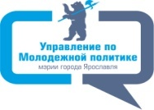
_{Городской конкурс}
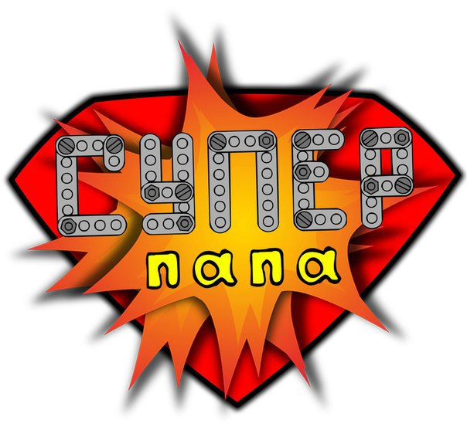
^{приглашаем к участию пап*}
- интервью «Отцовские замыслы» (по 20.10.2017)
- лазертаг – турнир (29.10.2017)
- фотоконкурс «Папа может» (10.11.2017 – 13.11.2017)
- интеллектуальная игра «РазУМный папа» (18.11.2017)
- конкурс дефиле «ЭКО-прокачка» (18.11.2017)
- конкурс детских рисунков «Папа на защите планеты» (по 10.11.2017)

Заявки принимаются по 20 октября. Участие бесплатно.

Доп.информация по телефону: 8(4852)72-31-61
Положение о конкурсе см. vk.com/superpapa_yaroslavl

* участниками конкурса могут стать молодые папы в возрасте до 35 лет.

